El Hotel Arenal Springs Resort & Spa, no adquiere, mantiene en cautiverio, reproduce, consume, exhibe, interactúa con, vende o comercia especies silvestres, se han realizado campañas de para concientización en redes sociales, rótulos en el hotel en el hotel y se incorpora en nuestro programa de sostenibilidad.

Fotos de publicaciones





Se inserta rótulos dentro del hotel.

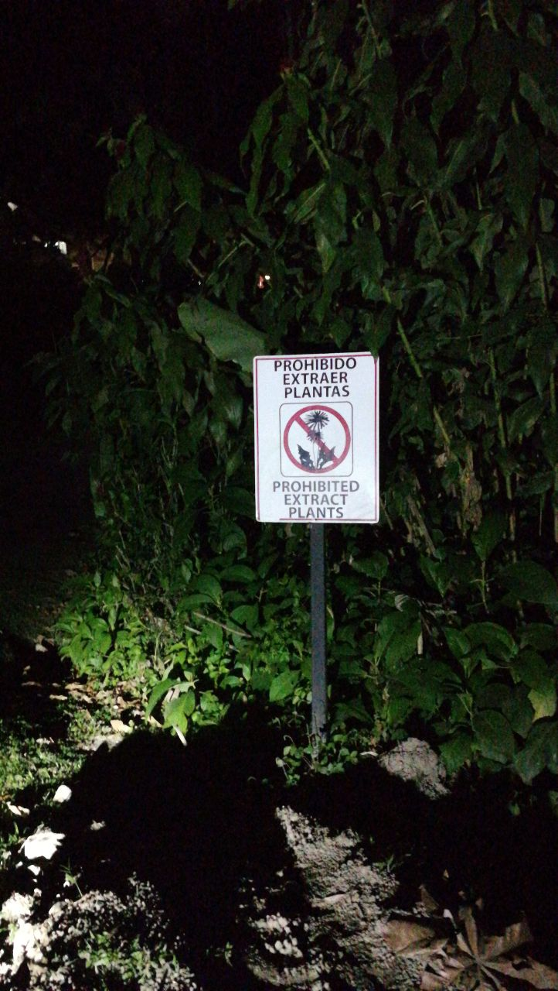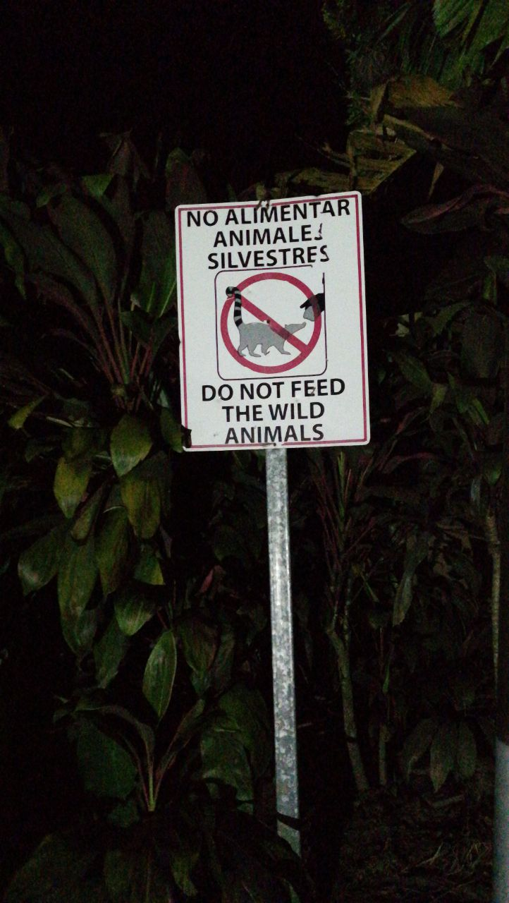

Se adjunta programa de sostenibilidad la cual es conocidos por nuestros colaboradores.